1. Diapositivas
2. Realizar la instalacion de Python
3. Verificar la Instalacion de Python desde consola

Python (enter)

Python –version

Exit()

1. Instalacion de Visual Studio Code

Por el termino de extensiones para que pueda leer y ser de forma gratuita

1. Instalar extensiones

Ctro+shift+x o parte derecha

Extension Python (gratuita)

Etension Docstring ( Para comentarios)

Material Icon Theme ( para iconos)

1. Control +B para abrir

Control +O para abrir

Control + S para guardar

Control + N para nuevo texto

Control + alt+ N Ejecutar

Control ´+ L sleccionar Linea

Control+D ( selecciona coincidencias)

Control + F ( buscar)

Control + P para abri directamento

1. **Comparacion con Pycharm, Python Indent, snippets python de Ferhat, python test(veremos)**
2. Ejemplos de hola mundo desde consola

Python tutorial.py

1. Idnetacion con 4 espacios en la parte inferior
2. Importaciones y modularidad

Print()

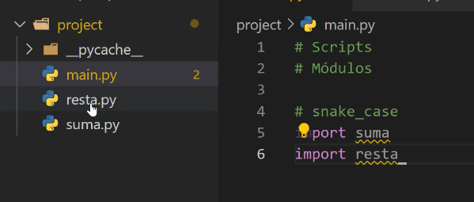

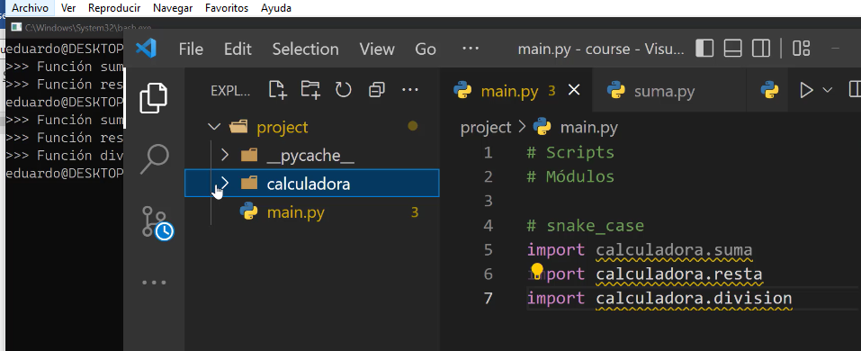

11)